ГОУ ЯО «Ярославская школа № 21»

Разработка урока по теме:
«Плавание судов. Воздухоплавание».

Учитель: Яблонцева
Ирина Валентиновна

г. Ярославль, 2015 год

Цели урока:
- Образовательные: систематизировать полученные в 7 классе знания учащихся по теме «Сила Архимеда», рассмотреть устройство судов, воздушных шаров; совершенствовать умения характеризовать поведение тел в жидкости и газе, повторить с учащимися решение основных типов задач по данной теме.
- Развивающие: развитие навыков конструирования и изготовления физических поделок; развитие логического мышления учащихся; совершенствование умения наблюдать, сравнивать и сопоставлять изучаемые явления, выделять общие признаки и обобщать результаты экспериментов, развитие у учащихся внимания, способности к сравнению, обобщению, наглядно- образного мышления.
- Воспитательные: формирование научного мировоззрения, воспитание интереса и любознательности, воспитание у учащихся потребности в аргументированности своих суждений, формирование у учащихся интереса к изучению физики. Оборудование: мультимедийный проектор, компьютер, интерактивная доска. Лукашик В.И. Сборник задач по физике для 7-9 классов общеобразоват. учреждений
Демонстрационное оборудование: модель судна с ватерлинией, ареометры, картезианский водолаз, модель воздушного шара.
Этап | Деятельность учителя | Деятельность учащихся
Актуализация темы (постановка учебной проблемы) | Работа с кроссвордом | Отгадывают кроссворд, включаются в диалог с учителем по формированию учебной проблемы
Изучение нового материала | - Плавание судов.  Демонстрации: лист из алюминия тонет, лодочка, сделанная из этого листа не тонет; модель корабля с ватерлинией.  - Воздухоплавание.  Демонстрации: модель воздушного шара.  - Демонстрация физических поделок учащихся (самодельный ареометр, картезианский водолаз, корабля, воздушные шары) | Учащиеся наблюдают, выдвигают гипотезы, делают выводы.  Работают с конспектом.  Учащиеся слушают и записывают в тетрадь
Закрепление нового материала (решение качественных) | Задачи | Отвечают на вопросы, обсуждают, доказывают
Итог. Рефлексия | - Что изучали на уроке?  - Что вас удивило?  - Что больше всего понравилось?  - Какое открытие вы сегодня сделали?  Выставление оценок. Благодарность учащимся за работу. | Анализируют свою деятельность на уроке

Ход урока
. Актуализация темы (постановка учебной проблемы).
Учащиеся отвечают на вопросы.
- Что происходит с телами, погруженными в жидкость или газ?
- Каково происхождение силы, выталкивающей тело из жидкости?
- Как ее рассчитать?
- Какие положения может занимать тело в жидкости?
Нам известно о действии жидкости и газа на погруженное в них тело. Мы изучали условия плавания тел. Чему же будет посвящен сегодняшний урок, мы узнаем, решив физический кроссворд.
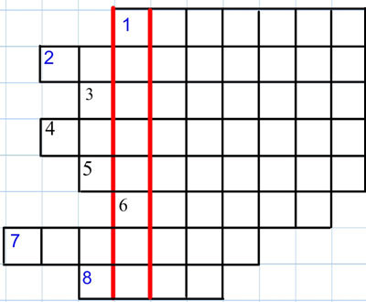
По горизонтали: 1. Единица измерения давления. 2. Единица измерения массы. 3. Прибор для измерения атмосферного давления. 4. Физическая величина, равная отношению силы, действующей на поверхность, к площади поверхности. 5. Прибор для измерения давления большего или меньшего атмосферного. 6. Единица измерения силы. 7. Фамилия ученого, сделавшего важное открытие в области плавания тел. 8. Единица измерения длины.
По вертикали получают ключевое слово – плавание.
2. Изучение нового материала.
Вода и воздух – истинное чудо, без них не возможна наша жизнь. Человек издавна плавает на плотах, лодках, судах. Человек, наблюдая за полетом птиц, всегда стремился подняться в воздух. Сегодня на уроке мы выясним, когда это произошло и почему это возможно.
Плавание судов
Может ли плавать тело, если плотность материала, из которого оно сделано, больше плотности жидкости?
Демонстрация. Лист алюминия опускаем в воду, он тонет. Из этого же листа делается лодочка, она плавает. Материал один, масса не изменилась, В чем различие? (В разном объеме вытесненной жидкости. Лодочка вытесняет гораздо больший объем жидкости, и архимедова сила оказывается большей, чем архимедова сила, действующая на лист. В нашем случае коробочка – модель судна.)
В настоящее время строятся речные и морские , пассажирские и транспортные корабли из материалов, плотность которых значительно превышает плотность пресной и морской воды. Но везде выполняется основное условие: вес воды, погруженной частью судна, равен весу судна с его грузом, пассажирами, топливом и другим оборудованием.
Чтобы судно могло плавать устойчиво и безопасно, его корпус должен погружать в воду лишь до определенной глубины.
На доске перечислены основные термины темы Осадка судна – глубина его погружения.
Ватерлиния – линия, отмечающая наибольшую допустимую осадку (отмечается на корпусе красной линией).
Когда судно погружается до ватерлинии, оно вытесняет такое количество воды, что ее вес соответствует весу судна со всем грузом и называется водоизмещением. Оно измеряется в единицах силы. Однако довольно часто под водоизмещением понимают не вес, а массу вытесненной воды и измеряют в тоннах.
Грузоподъемность – это вес судна, принятого на судно при погружении его до ватерлинии.
Например, у первого парохода, построенного американским изобретателем Фултоном, водоизмещение составляло всего 1,6 ·105 Н или 16 т. В настоящее время водоизмещение танкеров-гигантов составляет 6,4·109Н и больше, т.е. более 640000 т.
Демонстрация. Модель корабля с ватерлинией.
Воздухоплавание
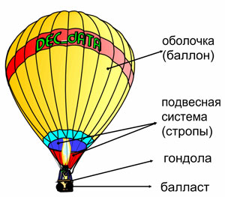
Человек стремился создать средства для плавания не только в воде, но и в воздушном океане. Для этого он конструировал и строил летательные аппараты – воздушные шары, аэростаты, дирижабли.
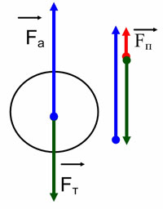
Воздушный шар, пригодный для полета с человеком, состоит из: оболочки, подвесной системы (строп), гондолы и балласта.
Воздушные шары раньше наполняли теплым воздухом, сейчас наполняют газом – водородом или гелием, т.е. газами, плотность которых меньше плотности окружающего нас воздуха.
Демонстрация. На рычаге уравновешены два бумажных колпака. Под одним из них нагревается воздух. Равновесие нарушается, т.к. теплый воздух имеет меньшую плотность.
На модели воздушного шара показать подъемную силу воздушного шара. (Приложение 2)
Подъемная сила F_{п} = F_{A} – F_{T}
Сравним подъемную силу воздушных шаров, наполняемых разными газами.
Таблица 1.
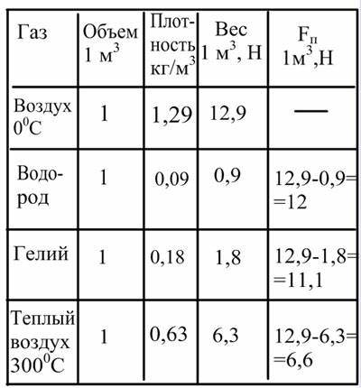
1 м³ водорода весит при нормальном давлении всего 0,9 Н, гелия – 1,8 Н, тогда как 1 м³ воздуха весит 12,9 Н. Отсюда следует, что шар объемом 1 м³, наполненный водородом, способен поднять в воздух груз весом 12,9Н – 0,9Н =12 Н. Сюда входит и вес оболочки, из которой сделан шар, поэтому ее нужно сделать по возможности легче. Подъемная сила водорода больше подъемной силы гелия, но водород взрывоопасен, он горит, а гелий в 40-50 раз дороже водорода.
Для регулировки подъемной силы, а следовательно, подъема или спуска воздушного шара, воздухоплаватели используют различные приемы. Чтобы подняться выше, они выбрасывают часть груза – балласта из гондолы, а чтобы опуститься вниз, выпускают часть газа из оболочки или прекращают нагрев воздуха, находящегося в оболочке. Воздухоплаватели также должны учитывать, что по мере поднятия шара вверх, архимедова сила, действующая на него, уменьшается, т.к. разреженный воздух верхних слоев атмосферы, вытесненный шаром, весит меньше, чем у поверхности Земли.
Воздушные шары перемещаются вместе с воздушными массами и поэтому неуправляемы. В отличие от них дирижабль является управляемым летательным аппаратом, поскольку у него имеются пропеллеры, приводимые во вращение двигателем. Недостатки дирижаблей – их небольшая маневренность и скорость полета. Важнейшее достоинство – большая грузоподъемность и дешевизна перевозок.
Демонстрация физических поделок учащихся (самодельный ареометр, картезианский водолаз, корабля, воздушные шары).
3. Закрепление нового материала.
- Почему у корабля, переходящего из реки в море, осадка становится меньше?
- Можно ли на Луне для передвижения космонавтов пользоваться воздушными шарами?
- Почему надувная лодка имеет малую осадку?
- Почему подъемная сила стратостата зависит от времени суток и днем имеет наибольшее значение?
- Почему оболочка стратостата в начале полета заполнена не вся. Как будет меняться форма оболочки с высотой подъема.
- Дирижабль наполняют легким газом. Не лучше было бы из него выкачать воздух?

4. Рефлексия. Подведение итогов.
- Что изучали на уроке?
- Что вас удивило?
- Что больше всего понравилось?
- Какое открытие вы сегодня сделали?
Выставление оценок. Благодарность учащимся за работу
5. Литература.
- Перышкин А.В. Физика. 7 кл.: Учеб. для общеобразоват.учеб.заведенй. – М.: Дрофа, 2010.
- Перельман Я.И. Занимательная физика. Книга 1. – М.: Триада-Литера, 1994.
- Лукашик В.И. Сборник задач по физике для 7-9 классов общеобразоват. учреждений. – М.: Просвещение, 2009.

